Prehistory Adventure – izkustveni sprehod skozi prazgodovinsko dediščino

Občina Zreče sodeluje kot partner v projektu čezmejnega sodelovanja Slovenija-Hrvaška. Skupna vrednost projekta je 720.290€, za Občino Zreče 149.937€. Višina sofinanciranja iz ESRR je 85%. V končni fazi torej vsak partner zagotovi le 15% svojega dela vrednosti projekta.
Ostali projektni partnerji: Općina Donja Voća (vodilni partner), Občina Radenci, Arheološki muzej Zagreb, Muzej Turopolja, Filozofska fakulteta Univerze v Ljubljani (Oddelek za arheologijo).

Izhodišča projekta
- Jama Vindija – Donja Voća - 1974 so tu našli enega najboljših ostankov neandertalcev na svetu.
- Brinjeva gora – izkopavanja arheologa Stanka Pahiča pokazala poselitev že od bakrene dobe.
- Občini Radenci - posamična najdba iz mlajše kamene dobe – kladivasta kamnita sekira.

V sklopu projekta bo v večnamenski dvorani v Zrečah oblikovan »prazgodovinski kino«. V ta namen smo s pomočjo KUD Vladko Mohorič dvorano že opremili z novim projektorjem, ozvočenjem in dodatnimi svetlobnimi efekti.

Posneli smo dva filma:
- animirani film: Legenda o srečnem hribu (izdelal ga je Koni Steinbacher po zgodbi Martina Mrzdovnika) in
- dokumentarni film: Tisočletja Brinjeve gore (izdelal ga je Marko Cafnik, ob strokovni podpori dr. Matije Črešnarja iz Filozofske fakultete v Ljubljani).

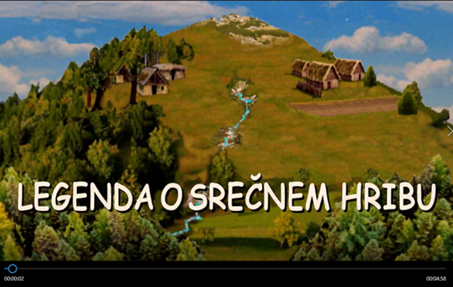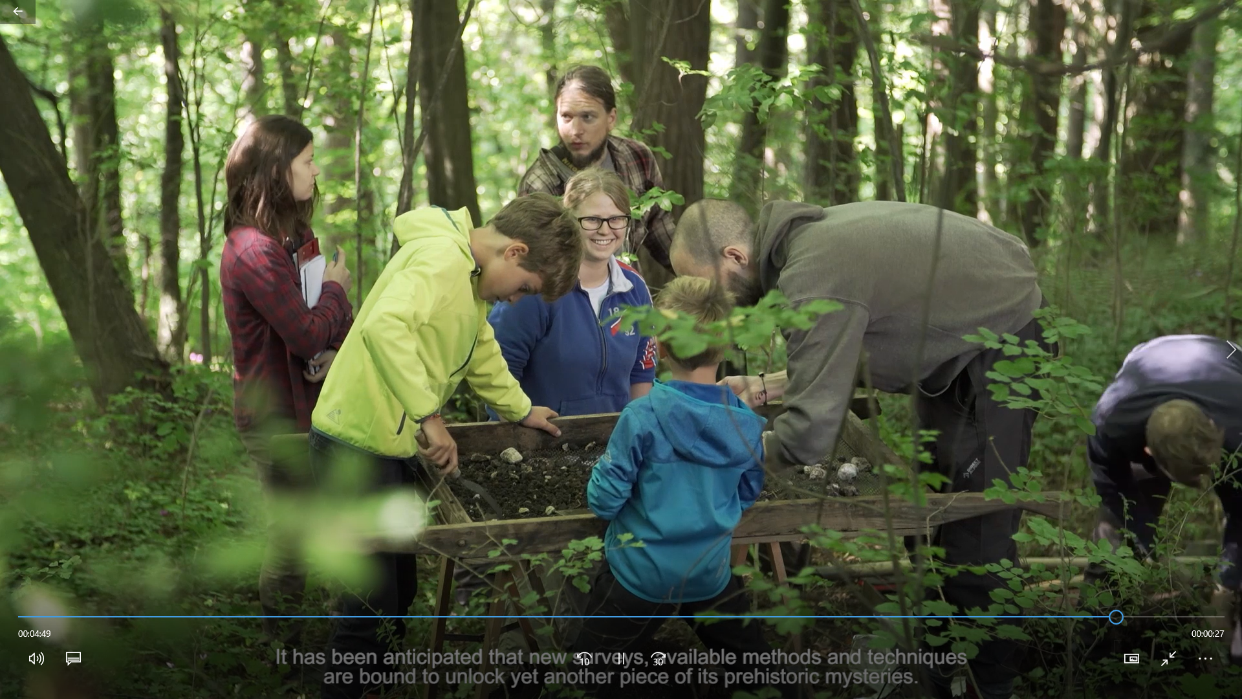

Nadaljevati želimo z raziskovanjem Brinjeve gore oz. ga nadgraditi z novimi metodami, zato so že bile izvedene geofizikalne raziskave, pripravljamo tudi arheološke delavnice in arheološki tabor.

Konec lanskega in v začetku letošnjega leta smo izvedli paket delavnic na temo zelenega turizma.

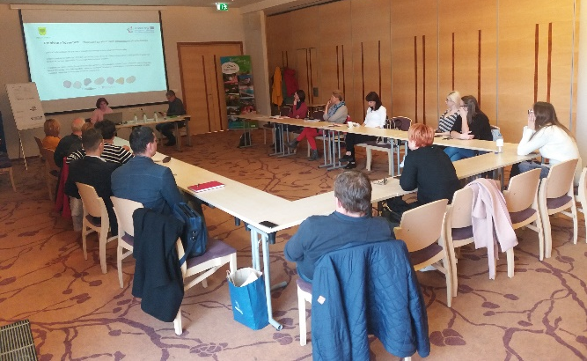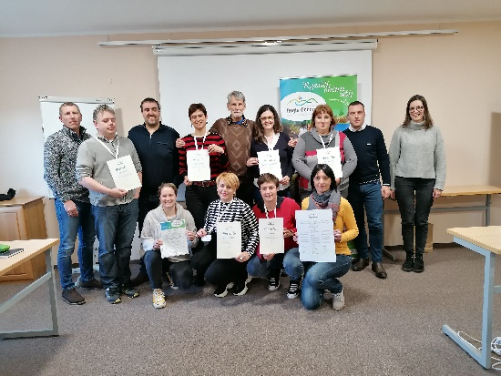

V sodelovanju s Šolskim centrom Slovenske Konjice – Zreče so nastali trije predlogi jedilnikov, kot zasnova kulinaričnega produkta »Okus prazgodovinskih Zreč« in zasnova številnih »prazgodovinskih spominkov«, med njimi zajemalka, keramična posoda, amfora, veper, meni karta, magnetki, obeski, lesene table, pladnji in inovativni spominek v obliki 2 artvive filmov (en na osnovi vepra in drugi na osnovi amfore iz Brinjeve gore).

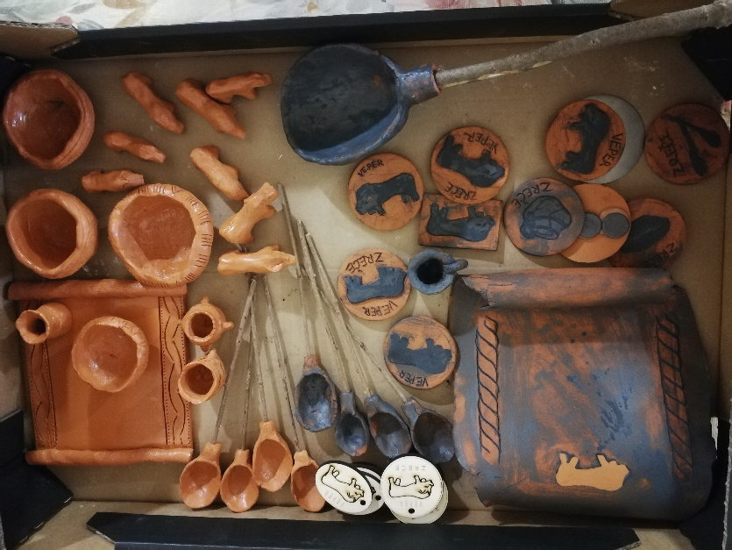

Pripravili smo tudi t.i. pingvine oz. samostoječe predstavitven plakate in table, ki bodo označevale arheološko pot na Brinjevi gori. Popotnika tako seznanijo z informacijami o lokacijah najdišč in o zgodovini raziskav na Brinjevi gori ter o tem kaj so nekoč jedli in kako so živeli.

